Замена переднего сиденья.
Переднее сиденье крепится к полу в четырех точках: двух спереди и двух сзади.
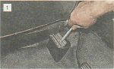
Сдвигаем сиденье до упора вперед. Торцевым ключом «на 8» отворачиваем оба болта заднего крепления сиденья к полу.

Отодвигаем сиденье назад и тем же ключом отворачиваем левый болт переднего крепления.
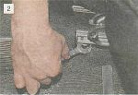
Ключом «на 13» отворачиваем гайку и вынимаем болт правого переднего крепления сиденья.

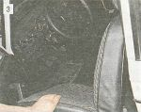
Вынимаем сиденье через переднюю дверь.

Устанавливаем сиденье в обратной последовательности.

